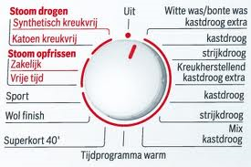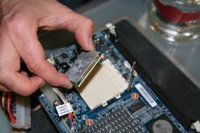

Taken uitvoeren

**Een processor is een grote chip**

programma

programmeren

instellen

machine